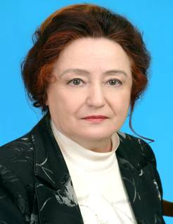
Хазова Людмила Валентиновна, «Заслуженный учитель России», директор МОУ СОШ № 38 города Костромы с 1986 по 2006 г.– опытный, компетентный руководитель с высокой профессиональной, научно-теоретической и методической подготовкой. Педагогический стаж Людмилы Валентиновны составляет 42 года. Свою педагогическую карьеру Людмила Валентиновна начала учителем биологии, организатором внеклассной и внешкольной работы на правах заместителя директора школы №27 г. Баку. Затем продолжила свою деятельность заместителем директора по учебно-воспитательной работе средней общеобразовательной школы №32г. Костромы. Работала директором вечерней средней общеобразовательной школы при фабрике «Ременная тесьма», директором средней общеобразовательной школы №12 г. Костромы.
За время работы в должности директора школы она последовательно претворяла в жизнь системное управление образовательным процессом, основанное на раскрытии лучших индивидуальных качеств детей, создание в школе атмосферы психологического комфорта, реализации творческого потенциала каждого учителя.
Под руководством директора Хазовой Людмилы Валентиновны сложился стабильно работающий, высоко квалифицированный педагогический коллектив, успешно осуществляющий задачи образования и воспитания в соответствии с требованиями сегодняшнего дня.
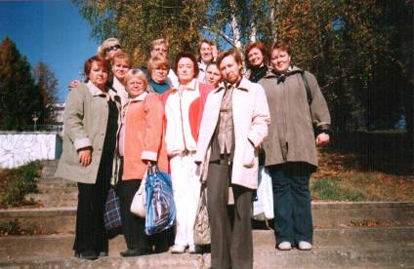
При управлении учебным процессом Хазова Людмила Валентиновна ориентировалась на внедрение инновационных педагогических технологий, личностно-ориентированного обучения. Традиционно в школе органически сочетаются учебные и воспитательные цели, которые реализуются через образовательную программу. Вся учебная и внеклассная работа направлена на внимание к личности ребенка, что способствует тому, что в школе традиционно высоки показатели сдачи ЕГЭ, ежегодно есть выпускники, получающие золотые и серебряные медали. Стабильно высок процент поступающих в высшие учебные заведения страны.
Людмила Валентиновна Хазова имеет почетное звание «Отличник народного просвещения».

